VIŠEKRITERIJSKI MODEL ZA VREDNOVANJE
VISOKOŠKOLSKIH NASTAVNIKA PO AHP METODI

Mr. sc. Zrinka Gregov, v. pred.
Veleučilište VERN’
Zagreb, Republika Hrvatska

Prof. dr. sc. Tihomir Hunjak
Sveučilište u Zagrebu, Fakultet organizacije i informatike
Varaždin, Republika Hrvatska

Sažetak
Kod upravljanja ljudskim potencijalima na visokoškolskim institucijama javlja se problem nedovoljne objektivnosti i transparentnosti vrednovanja nastavnika. Svrha istraživanja je izrada višekriterijskog modela za vrednovanje visokoškolskih nastavnika kojim bi se poboljšalo i olakšalo donošenje odluka u domeni upravljanja ljudskim potencijalima. Postavljena su dva cilja istraživanja: 1) iz misije i strategijskih ciljeva samog visokog učilišta razviti kriterije za zapošljavanje nastavnika i 2) razviti objektivan, transparentan i svima razumljiv model za ocjenjivanje rada nastavnika kako bi se osigurala njihova motiviranost, kvaliteta, konkurentnost i održivost sustava nužni za ostvarivanje strategije. Istraživanje je provedeno pregledom znanstvene i stručne literature, strateških dokumenata EU, zakonskog okvira visokog obrazovanja u Republici Hrvatskoj te odabranih standarda kvalitete i kriterija vanjskog vrednovanja. Za izradu modela korištene su metode strateškog planiranja i AHP metoda za višekriterijsko odlučivanje (analitički hijerarhijski proces). Konstruiran je jednostavan i razumljiv model koji sadrži 5 glavnih kategorija kriterija i 5 potkriterija. Glavni kriteriji su: 1) nastava, 2) znanstveno-istraživački rad, 3) stručni rad u gospodarstvu, 4) upravljačke službe na visokom učilištu i 5) služenje društvenoj zajednici. Relativne težine kriterija određivane su na temelju razdiobe radnog vremena sadašnje situacije na veleučilištima (nastava 75%), veleučilišnog standarda (nastava 50%) i sveučilišnog standarda (nastava 40%). Za izračun prioriteta i provođenje analize osjetljivosti modela korišten je software ExpertChoice. Model je uspješno testiran na Veleučilištu VERN u Zagrebu. Na primjeru ovog modela svako visoko učilište može izraditi vlastiti model.

Ključne riječi: visokoškolski nastavnici, vrednovanje, selekcija, ocjenjivanje, AHP metoda

1. UVOD

Osim ispunjavanja svoje zakonske zadaće, svako bi visoko učilište trebalo kapitalizirati svoje specifične specijalnosti i kompetencije za postizanje konkurentske prednosti te učinkovito upravljati kvalitetom kako bi postiglo održivost sustava. U tu svrhu često se javno ističe službena izjava o viziji, misiji, sustavu vrednota i strateškim ciljevima (s posebnim naglaskom na posvećenost kvaliteti) kao skup lijepih želja, a da pritom svi dionici nemaju informacije o konkretnim mjerljivim ishodima te o aktivnostima i resursima s kojima se to planira realizirati (Gokhale 2007.). Kod upravljanja ljudskim resursima javlja se nezadovoljstvo zbog nedovoljne objektivnosti, konzistentnosti i transparentnosti pri vrednovanju i napredovanju nastavnika što dovodi do pada motivacije i pada kvalitete (Kesić i Previšić, 1996., Badri i Abdulla, 2004., Husić i Kubinska, 2005. i dr.). Stoga je svrha ovog istraživanja izrada višekriterijskog modela za vrednovanje visokoškolskih nastavnika kojim bi se poboljšalo i olakšalo donošenje odluka u domeni upravljanja ljudskim resursima, povećala međunarodna usporedivost i povjerenje među svim dionicima. Postavljena su dva cilja istraživanja: 1) iz misije i strategijskih ciljeva samog visokog učilišta razviti kriterije za zapošljavanje nastavnika koji će odabranom strategijom najbolje ostvariti strategijske ciljeve i misiju i 2) razviti objektivan, transparentan i svima razumljiv model za ocjenjivanje rada nastavnika kako bi se osigurala njihova motiviranost, kvaliteta, konkurentnost i održivost cijelog sustava. Testiranje modela će se obaviti na Veleučilištu VERN' u Zagrebu.

2. STRATEŠKO PLANIRANJE NA VISOKIM UČILIŠTIMA
Svako strateško planiranje počinje analizom vanjskog i unutarnjeg okruženja, a zatim definiranjem vizije, misije, ciljeva i strategije kako bi se na temelju njih izradili akcijski planovi i prikupili potrebni resursi. Kod visokih učilišta najprije je zakonom zadana misija ili svrha visokog učilišta, a zatim se podzakonskim aktima određuju kriteriji ocjenjivanja kvalitete izvedbe što utječe na definiranje strateških ciljeva i zadataka (slika 1.).

Slika 1. Strateško planiranje na visokim učilištima
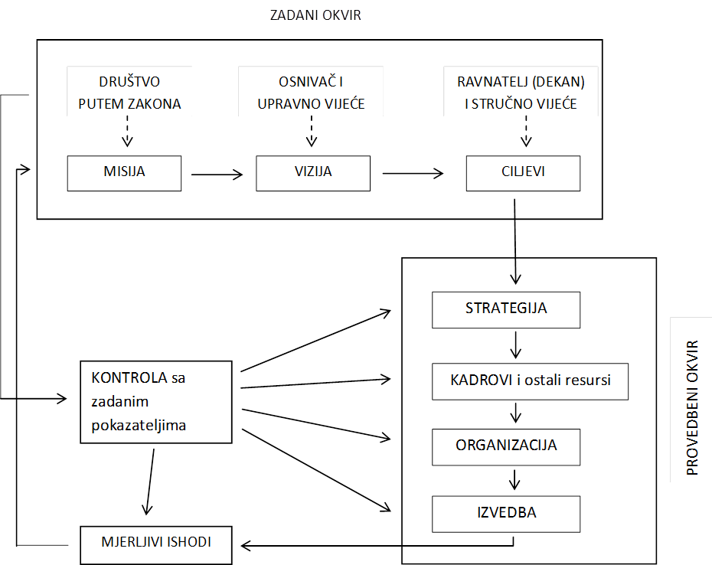

Dvije temeljne zakonske zadaće svih visokih učilišta su nastava i znanstveno-istraživački rad. Zatim dolazi tzv. „treća“ uloga odgovornog visokog učilišta, a to je služenje društvenoj zajednici kroz utjecaj na regionalni razvoj (Goddard i sur., 2003.). Osnivači i upravno vijeće zakonskoj misiji dodaju svoje specifične elemente misije po kojima se žele razlikovati od konkurencije. Npr. posebna orijentacija prema: nastavi, istraživanju, praksi i postizanju vještina, služenju ljudima, socijalizaciji studenata, selekciji i stvaranju budućih znanstvenika, uvođenju suvremenih načina studiranja, čuvanju tradicije itd. (Kontiainen i Tight 2002.). U viziju se ugrađuju i poslovni elementi o kojima ovisi financiranje i održivost cijelog sustava. Iz misije i vizije proizlaze strateški ciljevi koji moraju imati svoje zadatke ili ishode te aktivnosti i indikatore pomoću kojih će se mjeriti. To se najčešće definira uz pomoć preporuka standarda kvalitete (ESG - Standards and Guidelines for quality Assurance in the European Higher Eduacation Area, međunarodne akreditacije, kriteriji raznih rangiranja i sl.)

3. KRITERIJI ZA VREDNOVANJE VISOKOŠKOLSKIH NASTAVNIKA

Za vrednovanje nastavnika uzimaju se tri glavne kategorije kriterija: „istraživanje“, „nastava“ i „služenje“ koje uključuje službe na visokom učilištu i služenje društvenoj zajednici (Badri i Abdulla, 2004.), a u ESG standardu (Agencija za znanost i i visoko obrazovanje, 2010.) navode se znanstvena, nastavna i stručna kvalifikacija te utjecaj na regionalni razvoj, ali se ne navodi način vrednovanja po svakom kriteriju. Za potrebe ovog istraživanja konačni izbor kriterija i potkriterija obavljen je na temelju pregleda literature o akademskom menadžmentu (Badri i Abdulla, 2004., Husić i Kubinska, 2005. i dr.), strateških dokumenta EU (Strategija 'Europa 2020'), zakonskih propisa o visokom obrazovanju u Republici Hrvatskoj i njihova tumačenja (Rajčić, 2008.), kriterija vanjskog vrednovanja (Agencija za znanost i visoko obrazovanje RH, 2010.) te odabranih izvješća o samovrednovanju i međunarodnom vanjskom vrednovanju visokih učilišta (Goddard i sur. 2003., Bašić i sur., 2009. i dr.).

4. VIŠEKRITERIJSKO ODLUČIVANJE I AHP METODA

Višekriterijsko odlučivanje je postupak izbora jedne od više mogućih alternativa odluke. Glavni elementi problema odlučivanja su ciljevi koji se žele postići odlukom, alternative između kojih se bira i kriteriji koji se koriste kod odlučivanja. Najpoznatija metoda za višekriterijsko odlučivanje je AHP metoda - analitički hijerarhijski proces (engl. Analytic Hierarchy Process) koju je kreirao Saaty 1980. godine (prema Hunjak i Jakovčević, 2003.). Rješavanje složenih problema odlučivanja pomoću ove metode temelji se na njihovom rastavljanju u hijerarhijsku strukturu čiji su elementi ciljevi, kriteriji (potkriteriji) i alternative, a onda se pomoću matematičkog modela računaju prioriteti (težine) elemenata koji su na istoj razini hijerarhijske strukture. Zbog dobrog softwarea ExpertChoice AHP metoda je našla vrlo široku primjenu u menadžerskom odlučivanju – od analize važnosti pojedinih kupaca, dobavljača i ostalih dionika, prioritizacije projekata, analize društvenih mreža, ocjenjivanja najpovoljnijih izvora financiranja poduzetnika pa sve do državnog nadzora nad bankama. Objavljeno je nekoliko stotina članaka o korištenju AHP metode za upravljanje ljudskim potencijalima - od selekcije kadrova pri zapošljavanju, ocjenjivanja učinkovitosti 'white colar' zaposlenika u ekonomiji znanja, zapošljavanja najboljih kandidata s obzirom na ljudske vrijednosti, za transparentno nagrađivanje najboljih sveučilišnih nastavnika, optimiziranje troškova kod zapošljavanja nastavnika privatnih poslovnih škola itd.

Postupak se može objasniti u 4 koraka (Hunjak i Jakovčević 2003.): 1) Razvije se hijerarhijski model problema odlučivanja s ciljem na vrhu, kriterijima i potkriterijima na nižim razinama, te alternativama na dnu modela. 2) U svakom čvoru hijerarhijske strukture u parovima se međusobno uspoređuju elementi tog čvora koji se nalaze neposredno ispod njega i izračunaju se njihove lokalne težine. Pritom se kriteriji i na kraju alternative međusobno uspoređuju u parovima u odnosu na to koliko je puta jedan od njih važniji od drugog za postizanja cilja pomoću Saatyjeve ljestvice ocjenjivanja (1-jednako važno, tj. dva kriterija ili alternative jednako pridonose cilju, 9-ekstremna važnost, tj. dokazi na temelju kojih se favorizira jedna aktivnost u odnosu na drugu potvrđeni su s najvećom uvjerljivošću). 3) Odgovarajućim matematičkim modelom izračunavaju se lokalni prioriteti (težine) kriterija i potkriterija, a na posljednjoj razini prioriteti alternativa. Ukupni prioriteti alternativa izračunavaju se tako da se njihovi lokalni prioriteti ponderiraju s težinama svih čvorova kojima pripadaju gledajući od najniže razine u hijerarhijskom modelu prema najvišoj i zatim zbroje. 4) Provodi se analiza osjetljivosti da se vidi u kojoj mjeri se promjene ulaznih podataka odražavaju na ukupne prioritete alternativa. Software ExpertChoice izračunava i indeks inkonzistentnosti – Incon koji ne smije prijeći vrijednost od 0,1.

5. VIŠEKRITERIJSKI MODEL ZA VREDNOVANJE VISOKOŠKOLSKIH
NASTAVNIKA

Višekriterijski model za vrednovanje visokoškolskih nastavnika proizlazi iz vizije i misije visokog učilišta. U dokumentu „Strategija Veleučilišta VERN za period 2010.-2020“ naglasci su na: kvaliteti nastave, akademskoj izvrsnosti, stručnim i poduzetničkim kompetencijama, osobnom razvoju i društvenoj odgovornosti te na održivosti i poslovnom uspjehu veleučilišta. U radnom materijalu „Strateški ciljevi za petogodišnje razdoblje“ ističe se strateški cilj koji se odnosi na nastavnike: „Kontinuirano usavršavanje nastavnika u zvanjima i akademskim titulama te jačanje njihove kompetentnosti u stručnom i nastavničkom radu“ i zadaci koji se odnose na praćenje kvalitete rada nastavnika putem studentskih anketa i evaluacije kolega sustručnjaka, dodatne edukacije i međunarodnu razmjenu. Na temelju tog izrađen je jedan AHP model za selekciju i drugi za evaluaciju nastavnika, a svaki se sastoji od 4 koraka: 1) definiranje ciljeva; 2) definiranje kriterija, potkriterija i elemenata mjerenja; 3) određivanje prioriteta; 4) analiza osjetljivosti.

U AHP modelu za selekciju nastavnika cilj je odabrati one nastavnike koji će najbolje ispuniti viziju i misiju, a alternative su nastavnici A, B, C i D od kojih treba odabrati najboljeg za primanje u stalni radni odnos. Definiranjem kriterija, potkriterija i elemenata mjerenja traži se optimalna kombinacija nastavničkog, znanstveno-istraživačkog, stručnog i poslovnog iskustva te služenja društvenoj zajednici. Relativne težine svakog kriterija određuju se usporedbom u parovima pomoću Saatyjeve ljestvice ili se uzmu iz literture (Badri i Abdulla, 2004., Husić i Kubinska, 2005.) i prema prosječnoj raspodjeli radnog vremena (Kesić i Previšić, 1996., Havelka, 2003, kolektivni ugovori) što je prikazano u tablici 1.

Tablica 1. Relativne težine kriterija prema razdiobi radnog vremena

 | Kriteriji i njihove relativne težine
 | NASTAVA | ZNANOST | STRUČNI RAD | UPRAVLJANJE | SLUŽENJE | UKUPNO
Sadašnje stanje na veleučilištima | 0,75 | 0,05 | 0,10 | 0,10 | 0 | 1,00
Veleučilišni standard | 0,50 | 0,10 | 0,20 | 0,10 | 0,10 | 1,00
Sveučilišni standard | 0,40 | 0,30 | 0,10 | 0,10 | 0,10 | 1,00

Na zadnjoj razini potkriterija određuju se elementi mjerenja (tablica 2) svakog od njih kako bi se na kraju u parovima mogle uspoređivati alternative.
Tablica 2. Kriteriji i ocjene iskustva nastavnika po skali ocjenjivanja 1-5
(1-bez iskustva, 2-malo iskustvo, 3- srednje, 4-veliko, 5-vrlo veliko iskustvo)

OCJE  NA | - ISKUSTVO U NASTAVNOM RADU | NASTAVNICI
 |  | A | B | C | D
1 | Nema izbora u zvanje, bez pedagoške izobrazbe, bez iskustva u nastavi
2 | Suradničko zvanje asistent, certifikat za osnovnu pedagošku izobrazbu, 1 - 3 godine iskustva u nastavi |  |  | 2
3 | Predavač, certifikat za dodatnu pedagošku izobrazbu, više od 3 godine iskustva u nastavi, autor/koautor nastavnih materijala | 3 | 3
4 | Viši predavač, certifikat za evaluatora, mentor drugih nastavnika na veleučilištu, recenzent nastavnih materijala, autor / koautor predmeta |  |  |  | 4
5 | Profesor visoke škole, obuka za članove povjerenstava za evaluaciju drugih veleučilišta, autor i recenzent studijskih programa,
- ISKUSTVO U ZNANSTVENO - ISTRAŽIVAČKOM RADU
1 | VSS. Nema nikakvog iskustva u znanstvenom - istraživačkom radu |  |  | 2
2 | Struč. spec. Nema objavljenih radova, ali sudjelovao u istraživanjima
3 | Mr. spec. Objavljeni stručni radovi u časopisima i zbornicima | 3 | 3 |  | 3
4 | Mr. sc. Objavljeni znanstveni radovi, rad na znanstvenim projektima
5 | Dr. sc. Recenzent članaka, član / predsjednik odbora znanstvenih časopisa i konferencija, voditelj i recenzent znanstvenih projekata
- ISKUSTVO STRUČNOG RADA U GOSPODARSTVU
1 | Nema stručne certifikate, bez ikakvog radnog iskustva
2 | Nema stručne certifikate, 1 - 3 godine radnog iskustva
3 | Domaći stručni certifikat, 3 - 5 godina radnog iskustva, od toga 1-3 godine na poslovima relevantnim za područje koje će predavati,
4 | Međunarodni stručni certifikati, 5 -10 godina radnog iskustva, a od toga 3 - 5 godina na poslovima relevantnim za područje koje će predavati | 4 |  |  | 4
5 | Certificirani konzultant za područje koje će predavati, više od 10 godina radnog iskustva i više od 5 godina na poslovima relevantnim za područje koje će predavati |  | 5 | 5
- UPRAVLJAČKE SLUŽBE NA VISOKIM UČILIŠTIMA
1 | Nema nikakvog iskustva u upravljačkim službama na veleučilištu |  | 1 | 1
2 | Nositelj predmeta / zamjenik | 2 |  |  | 2
3 | Šef katedre / zamjenik; direktor u poslovnom sektoru / zamjenik
4 | Voditelj studija ili odjela / zamjenik
5 | Dekan, prodekan, član upravnog vijeća
- SLUŽENJE DRUŠTVENOJ ZAJEDNICI
1 | Nema nikakvog iskustva u služenju društvenoj zajednici
2 | Popularizacija struke (portali, radio i TV emisije, članci, predavanja, radionice...), | 2
3 | Volontiranje, besplatan stručni rad (pro bono, in kind)  Član raznih udruženja, odbora i vijeća na lokalnoj razini |  | 3
4 | Predsjednik, potpredsjednik stručnog udruženja, član raznih odbora i vijeća na nacionalnoj razini, |  |  | 4
5 | Predsjednik, potpredsjednik stručnog udruženja, član odbora i vijeća na međunarodnoj razini, ministar, ravnatelj državnih agencija i sl. |  |  |  | 5

Na kraju se određuju prioriteti tako da se u tablicu odlučivanja (tablica 3) unesu ocjene mjerenja svake alternative po svakom kriteriju, odnosno potkriteriju, pomnože ponderima i zbroje.

Tablica 3. Tablica odlučivanja za selekciju veleučilišnih nastavnika

Alternative | Kriteriji i njihove relativne težine
 | NASTAVA | ZNANOST | STRUČNI RAD | UPRAVLJANJE | SLUŽENJE | UKUPNO
 | 0,50 | 0,10 | 0,20 | 0,10 | 0,10 | 1,00
Nastavnik A | 1-5 | 1-5 | 1-5 | 1-5 | 1-5
Nastavnik B | 1-5 | 1-5 | 1-5 | 1-5 | 1-5
Nastavnik C | 1-5 | 1-5 | 1-5 | 1-5 | 1-5
Nastavnik D | 1-5 | 1-5 | 1-5 | 1-5 | 1-5

Software ExpertChoice automatski izračunava ponderirane vrijednosti i rang prioriteta po svakom kriteriju i ukupno za zadani cilj. Drugi jednostavniji i nastavnicima bliži način je da se bez uspoređivanja u parovima pomoću Saatyjeve ljsetvice u Software ExpertChoice odmah unesu ocjene atributa svake alternative po svakom kriteriju kao bodovi. Oni se ponderiraju i zbrajaju te na kraju dobijemo ukupni rang alternativa u kojem se mogu vidjeti težine pojedinih kategorija kriterija (nastava, znanost, stručni rad, upravljanje i služenje) i rezultat svake alternative po svakoj kategoriji kriterija (slika 2.).

Slika 2. Sinteza svih kriterija i alternativa za zapošljavanje – veleučilišni standard
(nastava 50%)
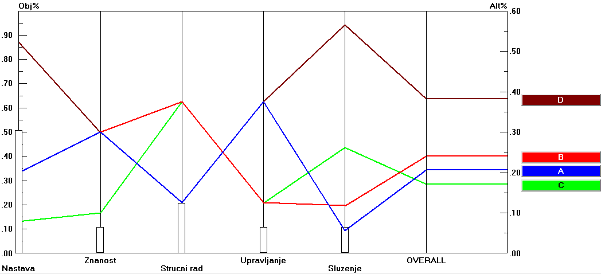

Analiza osjetljivosti - pokazuje u kojoj mjeri se promjene ulaznih podataka odražavaju na ukupne prioritete alternativa. Variranje važnosti kriterija prema sadašnjem stanju razdiobe radnog vremena na veleučilištima i prema sveučilišnom standardu pokazalo je da je nastavnik D uvjerljivo najbolji izbor.

AHP model za evaluaciju nastavnika razlikuje se u cilju, a to je odabir i nagrađivanje najboljeg nastavnika koji najviše doprinosi kvaliteti i održivosti sustava te po alternativama, stalno zaposlenim nastavnicima E, F, G i H koji su kandidati za godišnju nagradu. Kriteriji su isti, a razlikuju se potkriteriji koji su više vezani za rezultate rada na visokom učilištu (tablica 4). Za mjerenje svih potkriterija može se kreirati skala bodova od 1-5 na temelju postojećeg raspona atributa ili se očekivana, tražena vrijednost ocjeni ocjenom 3, iznad traženog 4, izrazito iznad traženog 5, ispod traženog 2, izrazito ispod traženog 1, a ako u toj kategoriji nema nikakvih rezultata ne upisuje se ništa. Najboljim se pokazao nastavnik H kojeg u stopu prati nastavnik G, a njihovom usporedbom u paru pokazalo se koliko na ukupni rezultat može utjecati uzimanje u obzir kriterija „služenje društvenoj zajednici“ koji i te kako služi postizanju postavljenih strateških ciljeva za ispunjenje misije i vizije te doprinosi kvaliteti veleučilišta i održivosti cijelog sustava.

Tablica 4. Kriteriji, potkriteriji i ocjene rada nastavnika za dodjelu nagrade akademske
izvrsnosti na Veleučilištu VERN' (ocjene 1-5)
- REZULTATI U NASTAVNOM RADU |  | NASTAVNICI I BODOVI
 |  | E | F | G | H
1.1. | Izbor / reizbor u nastavno zvanje, pedagoško usavršavanje | 2 | 4 | 2 | 5
1.2. | Nastavno opterećenje i svestranost u predavanju različitih predmeta | 3 | 5 | 5 | 4
1.3. | Dizajniranje i razvoj novih predmeta i nastavnih materijala | 2 | 3 | 5 | 5
1.4. | Rezultati studentske ankete | 4 | 3 | 5 | 5
1.5. | Ocjena opservacije nastave kolega sustručnjaka | 4 | 3 | 5 | 5
 | ZBROJ | 15 | 18 | 22 | 24
2. REZULTATI ZNANSTVENO - ISTRAŽIVAČKOG RADA
2.1. | Akademski stupanj | 1 | 4 | 1 | 5
2.2. | Izbor u znanstveno zvanje
2.3. | Objavljeni znanstveni i stručni radovi, patenti i nagrade, konferencije | 3 | 4 | 4 | 4
2.4. | Članstva u znanstvenim udruženjima, član odbora časopisa i konferencija, recenziranje |  | 3 | 5 | 5
2.5. | Znanstveno-istraživački projekti (predlaganje, vođenje, rad) |  |  | 5
 | ZBROJ | 4 | 11 | 15 | 14
3. REZULTATI STRUČNOG RADA U GOSPODARSTVU
3.1. | Stručni certifikati | 2 | 3 | 4 | 3
3.2. | Patenti i nagrade za stručni rad
3.3. | Projekti i reference u gospodarstvu i javnim ustanovama |  | 3 | 4 | 5
3.4. | Konzultantski poslovi i trening u gospodarstvu i javnim ustanovama |  | 4 | 5 | 5
3.5. | Članstva u upravnim i nadzornim odborima poduzeća i ustanova |  |  | 3 | 3
 | ZBROJ | 2 | 10 | 16 | 16
4. REZULTATI U UPRAVLJAČKIM SLUŽBAMA NA VELEUČILIŠTU
4.1. | Dekan = 5 bodova
4.2. | Prodekan / direktor = 4 boda
4.3. | Voditelj studija / šef katedre = 3 boda |  |  |  | 3
4.4. | Nositelj predmeta = 2 boda |  |  | 2 | 2
4.5. | Ostali službeni poslovi na zahtjev uprave = 1 bod | 1 | 1 | 1
 | ZBROJ | 1 | 1 | 3 | 5
5. REZULTATI SLUŽENJA DRUŠTVENOJ ZAJEDNICI
5.1. | Popularizacija struke (portali, radio i TV emisije, članci, predavanja, radionice...), |  |  | 5
5.2. | Volontiranje, besplatan stručni rad (pro bono, in kind)
5.3. | Član raznih udruženja, odbora i vijeća na lokalnoj razini | 1 | 1 | 3
5.4. | Predsjednik, potpredsjednik stručnog udruženja, član odbora i vijeća na nacionalnoj razini. |  |  |  | 3
5.5. | Predsjednik, potpredsjednik stručnog udruženja, član odbora i vijeća na međunarodnoj razini. Ministar, ravnatelj državnih agencija i sl.
 | ZBROJ | 1 | 1 | 8 | 3

6. ZAKLJUČAK

Istraživanjem se došlo do vrlo velikog broja različitih kriterija za ocjenjivanje visokoškolskih nastavnika pa je konstruiran jednostavan, razumljiv osnovni model prema kojem svako visoko učilište može izraditi vlastiti model. On se sastoji od 5 glavnih kategorija kriterija u kojima se nalazi po 5 najvažnijih potkriterija koji se ocjenjuju ocjenom 1-5. Glavne kategorije kriterija su: 1) nastava, 2) znanstveno-istraživački rad, 3) stručni rad u gospodarstvu, 4) upravljačke službe na visokom učilištu i 5) služenje društvenoj zajednici. Relativne važnosti kriterija određivane su na temelju razdiobe radnog vremena povezane sa strateškim ciljevima: a) sadašnja situacija na veleučilištima (nastava 75%), b) veleučilišni standard (nastava 50%) i c) sveučilišni standard (nastava 40%). Korištenjem softwarea ExpertChoice lako se odabrao najbolji nastavnik i provela analiza osjetljivosti davanjem različitih važnosti pojedinim kriterijima prema različitim strateškim ciljevima. Ograničenje ovoga istraživanja je što ne obuhvaća osobne talente, kompetencije i karakterne osobine. Poboljšanja prikazanog modela prvenstveno su moguća u specificiranju skala za mjerenje pojedinih atributa prema kojima će se dizajnirati postupci ocjenjivanja i kreirati baze podataka, a njih bi trebalo umrežiti tako da se svi podaci o nastavniku slijevaju u njegov osobni dosje na matičnoj katedri.

7. IZVORI I LITERATURA

- Agencija za znanost i i visoko obrazovanje (2010), Kriteriji za prosudbu stupnja razvijenosti i učinkovitosti sustava osiguranja kvalitete visokih učilišta RH. Zagreb: AZVO. http://www.azvo.hr/images/stories/vanjska_prosudba/Kriteriji.pdf (08.10.2012.)
- Badri, M. A. and Abdulla, M. H. (2004), Awards of excellence in institutions of higher education: An AHP approach. International Journal of Educational Management, Vol.18/2004, No.4, str. 224-242
- European Commission (2010) Europe 2020. A Strategy for Smart, Sustaninable and Inclusive Growth. Brussels: EC. (hrvatski prijevod Europa 2020. Europska strategija za pametan, održiv i uključiv rast. http://www.azoo.hr/images/razno/eu_hr.pdf (04.08.2012.)
- ExpertChoice. http://www.expertchoice.com/consulting/model (06.10.2012.)
- Goddard, J. et al. (2003), Progressing External Engagement: A Re-evaluation of the Third Role of the University of Turku. Publications of Finish Higher Education Evaluation Council, 16:2003. Helsinki: Edita
- Gokhale, M. (2007), Use of analytical hierarchy process in university strategy planning. Master thesis. University of Missouri-Rolla. http://scholarsmine.mst.edu/thesis/Use_of_analytical_hi_09007dcc804ef42d.html (26.09. 2012.)
- Havelka, M. (2003), Visoko obrazovanje u Hrvatskoj i europskim zemljama. Zagreb: Institut društvenih znanosti Ivo Pilar
- Hunjak, T. i Jakovčević, D. (2003), Višekriterijski model za rangiranje i uspoređivanje banaka. Zbornik Ekonomskog fakulteta u Zagrebu, Vol.1, No.1, str. 43-60
- Husić, M. i Kubinska, E. (2005), Primjena AHP metode prilikom izbora najboljeg univerzitetskog profesora. Zbornik radova Ekonomskog fakulteta u Sarajevo, No.25, str. 345-363
- Kesić, T. i Previšić, J. (1996), Zadovoljstvo poslom i alokacija vremena nastavnika na zagrebačkom Sveučilištu. Društvena istraživanja Zagreb, Vol.5/1996, No.1(21), str. 147-159
- Kontiainen, S. and Tight, M. (2002), Institutional models of higher education. U: Kontiainen, S., ed. Dynamic concept analysis (DCA): Integrating information in conceptual models. Helsinki: Helsinky University Press, str. 107-129
http://www.helsinki.fi/ktl/julkaisut/dca/book/chapter3.pdf (19.05.2012.)
- Rajčić, D. (2008) Propisi o znanstvenoj djelatnosti i visokom obrazovanju s komentarom. Zagreb: Hrvatska sveučilišna naklada
- Saaty, T. L. (1980) The Analytic hierarchy process. New York: McGraw-Hill
- Veleučilište Vern'. http:/ www.vern.hr (20.10.2012.)

